Integracija PC-lint sa Visual Studio 2019

Kompletan lint direktorijum prebaciti u C:/lint/

# Heder fajlovi projekta

Folder *lint* sačuvati na lokaciji: ”C:/”.

Folder *include* sačuvati na lokaciji: ”C:\Program Files (x86)\Microsoft Visual Studio/”.

U fajlu C:/lint/std.lnt potrebno je dodati heder fajlove svih biblioteka koje se koriste.  
Na primer za standardne biblioteke VS2012 i biblioteke u nasem projektu se definise na sledeci nacin:

-i"C:\Program Files (x86)\Microsoft Visual Studio 11.0\VC\include"

// Ovde navesti foldere sa header fajlovima projekata

**-i"D:\Autoelektronika_2022\milos_arbanas\vMisraVezba\osnova_projekta\"**

**-i"D:\Autoelektronika_2022\milos_arbanas\vMisraVezba\osnova_projekta\FreeRTOS\include\"**

**-i"D:\Autoelektronika_2022\milos_arbanas\vMisraVezba\osnova_projekta\portable\MSVC\"**

# Integraciju sa VS2019 ćemo raditi pomoću External Tools opcije

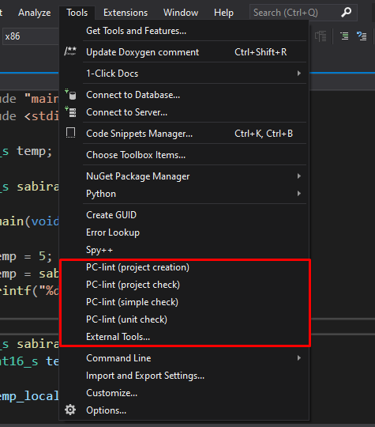

Napraviti opcije sa priloženim imenima pomoću dugmeta **Add** i argumentima navedenim u nastavku.:

Označiti u svakom slučaju opciju **Use Output Window**

## 2.1 PC-lint (project creation)

Title: PC-lint (project creation)

Command: c:\lint\lint-nt.exe

Arguments: -v -os("$(TargetName).lnt") "$(ProjectFileName)"

Initial Directory: $(ProjectDir)

## 2.2 PC-lint (project check)

Title: PC-lint (project check)

Command: c:\lint\lint-nt.exe

Arguments: -i"c:\lint" std.lnt "$(TargetName).lnt"

Initial Directory: $(ProjectDir)

## 2.3 PC-lint (simple check)

Title: PC-lint (simple check)

Command: c:\lint\lint-nt.exe

Arguments: -i"c:\lint" std.lnt "$(ItemFileName)$(ItemExt)"

Initial Directory: $(ItemDir)

## 2.4 PC-lint (unit check)

Title: PC-lint (unit check)

Command: c:\lint\lint-nt.exe

Arguments: -i"c:\lint" std.lnt --u "$(TargetName).lnt" "$(ItemFileName)"

Initial Directory: $(ProjectDir)